MATERIA: CIENCIAS SOCIALES | PROFESOR(A): CINDY PAOLA VELLOJIN VERGARA | GRADO: 5ºA
PERIODO: 1 | FECHA: 01 DE FEBRERO HASTA EL 9 DE ABRIL. | NUMERO DE HORAS: 24 horas semanales

CLASE 1 | REFERENTES CONCEPTUALES | ESTRATEGIAS DE ENSEÑANZA Y APRENDIZAJE | RECURSOS | INSTRUMENTO DE EVALUACION
2 HORA  5 | Antigüedad y Medioevo  Analiza los aspectos más relevantes de la Antigüedad y el Medioevo | I. La clase iniciara dando la bienvenida a los jóvenes por el inicio de año escolar, de igual forma se darán las orientaciones para trabajar la asignatura y los contenidos que se desarrollaran para alcanzar los logros del periodo, Se les explica a los estudiantes las normas que deberán cumplir en las clases virtuales, como hacer silencio, levantar la mano para pedir la palabra entre otras.  D. Posteriormente, se hará la introducción del tema a desarrollar con un video, luego se abre un espacio participativo con la siguiente Pregunta ¿Cómo ha influenciado la edad media en la actualidad?  C. Para finalizar se tendrá en cuenta la participación y comprensión del tema.  https://www.youtube.com/watch?v=HYYYUv908G0&t=1s  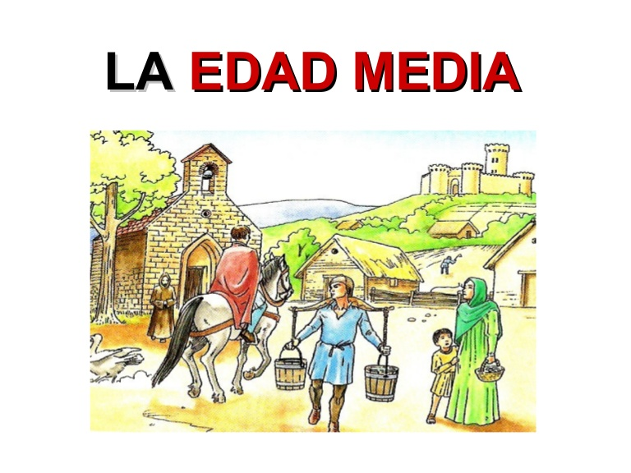 | Video informativo  Aporte de los  Estudiantes  Mapa mental | - La participación  - El respeto por la palabra del compañero  - La escucha activa  - La disposición  - Talleres evaluativos en Quizizz  - Pruebas instruimos  - Revisión de la actividad

CLASES 2 | REFERENTE CONCEPTUAL | ESTRATEGIAS DE ENSEÑANZAS Y APRENDIZAJES | RECURSOS | INTRUMENTOS DE EVALUACION
1 HORAS  4 | Antigüedad y Medioevo  Analiza los aspectos más relevantes de la Antigüedad y el Medioevo | I. La clase iniciara dando la bienvenida a los jóvenes por el inicio de año escolar, de igual forma se darán las orientaciones para trabajar la asignatura y los contenidos que se desarrollaran para alcanzar los logros del periodo, Se les explica a los estudiantes las normas que deberán cumplir en las clases virtuales, como hacer silencio, levantar la mano para pedir la palabra entre otras.  D. Posteriormente, se hará la introducción del tema a desarrollar con un video, luego se abre un espacio participativo con la siguiente Pregunta ¿Cómo ha influenciado la edad antigua en la actualidad?  C. Para finalizar se tendrá en cuenta la participación y comprensión del tema.  https://www.youtube.com/watch?v=7IIzQbxRlhE  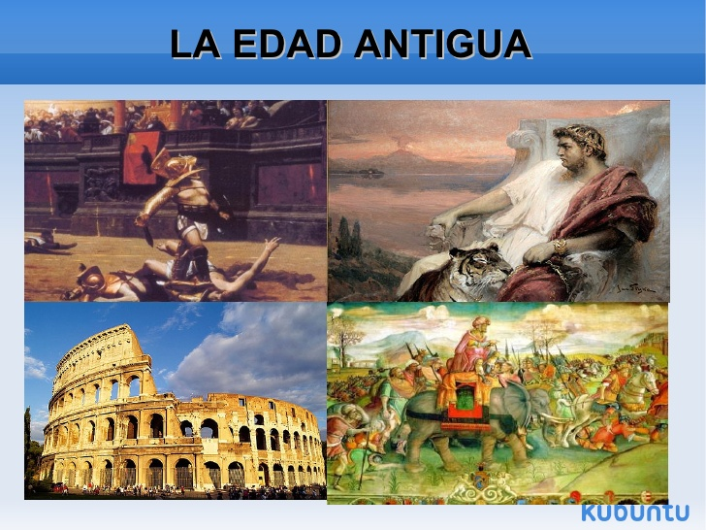 | mapa mental  cuaderno y lápiz  colores  aporte de los  estudiantes | - La escucha activa  - La disposición  - Revisión de la actividad

CLASE 3 | REFERENTES CONCEPTUALES | ESTRATEGIAS DE ENSEÑANZAS Y APRENDIZAJE | RECURSOS | INSTRUMENTOS DE EVALUACION
1 HORA  4 | Antigüedad y Medioevo  Analiza los aspectos más relevantes de la Antigüedad y el Medioevo | I. La clase iniciara dando la bienvenida a los jóvenes por el inicio de año escolar, de igual forma se darán las orientaciones para trabajar la asignatura y los contenidos que se desarrollaran para alcanzar los logros del periodo, Se les explica a los estudiantes las normas que deberán cumplir en las clases virtuales, como hacer silencio, levantar la mano para pedir la palabra entre otras.  D. Posteriormente, se hará la introducción del tema a desarrollar con un video, luego se abre un espacio participativo con la siguiente Pregunta ¿Cómo ha influenciado la edad antigua en la actualidad?  C. Para finalizar se tendrá en cuenta la participación y comprensión del tema.  https://www.youtube.com/watch?v=7IIzQbxRlhE | Computador  Diapositivas  Google maps  Google earth | - La escucha activa  - La disposición  - La participación

CLASE 4 | REFERENTES CONCEPTUALES | ESTRATEGIAS DE ENSEÑANZA Y APRENDIZAJE | RECURSOS | INSTRUMENTOS DE EVALUACIÓN
2 HORA  4 | Antigüedad y Medioevo  Analiza los aspectos más relevantes de la Antigüedad y el Medioevo | I. La clase iniciara dando la bienvenida a los jóvenes por el inicio de año escolar, de igual forma se darán las orientaciones para trabajar la asignatura y los contenidos que se desarrollaran para alcanzar los logros del periodo, Se les explica a los estudiantes las normas que deberán cumplir en las clases virtuales, como hacer silencio, levantar la mano para pedir la palabra entre otras.  D. Posteriormente, se hará la introducción del tema a desarrollar con una comprensión lectora, luego se abre un espacio participativo y socialización de las respuestas.  C. Para finalizar se tendrá en cuenta la participación y comprensión del tema. | Computador  Cuaderno  lápiz | - Participación  - Notas  - Escucha activa

CLASE 5 | REFERENTES CONCEPTUALES | ESTRATEGIAS DE ENSEÑANZAS Y APRENDIZAJES | RECURSOS | INSTRUMENTOS DE EVALUACIÓN
1 HORAS  4 | Antigüedad y Medioevo  Analiza los aspectos más relevantes de la Antigüedad y el Medioevo | I. iniciar la clase hablando sobre los temas dando conclusiones y aclaraciones.  D. dar la iniciativa de la prueba en quizizz para evaluar los conocimientos del tema, seguido de la socialización de cada pregunta al terminar la evaluación.  C. para concluir el tema hacer revisión de cuaderno y lograr la conclusión del tema.  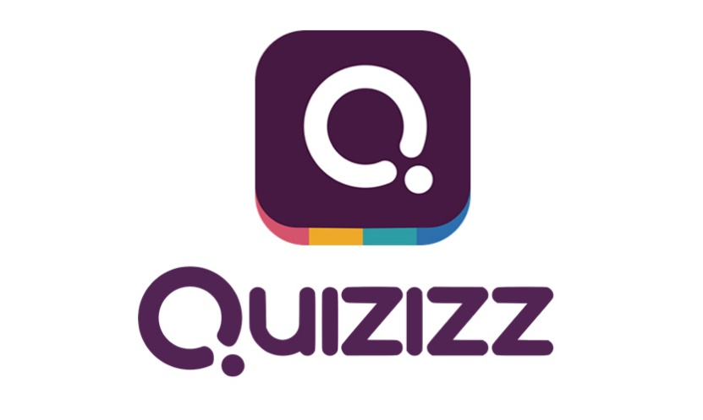 | Computador  Internet | - Participación  - Escucha activa

CLASE 6 | REFERENTE CONCEPTUAL | ESTRATEGIAS DE ENSEÑANZAS Y APRENDIZAJES | RECURSOS | INSTRUMENTOS EVALUATIVOS
1 HORA  4 | Antigüedad y Medioevo  Analiza los aspectos más relevantes de la Antigüedad y el Medioevo | I. I. iniciar la clase hablando sobre los temas dando conclusiones y aclaraciones.  D. dar la iniciativa de la prueba en quizizz para evaluar los conocimientos del tema, seguido de la socialización de cada pregunta al terminar la evaluación.  C. para concluir el tema hacer revisión de cuaderno y lograr la conclusión del tema. | Computador  Aportes del estudiante  cuaderno | - Quizizz  - Escucha activa  - participación

CLASE 7 | REFERENTES CONCEPTUALES | ESTRATEGIAS DE ENSEÑANZA Y APRENDIZAJE | RECURSOS | INSTRUMENTOS EVALUATIVOS
2 HORA  4 | Mapas y planos  Sabe ubicar distintas clases de fenómenos en mapas y planos. | I. se inicia la clase saludando al alumno. Se da inicio al nuevo tema, con una pequeña introducción de la profesora.  D. se da inicio al desarrollo de la clase con una muestra de los diferentes mapas y planos, donde se debe realizar un análisis y diferencias de cada uno.  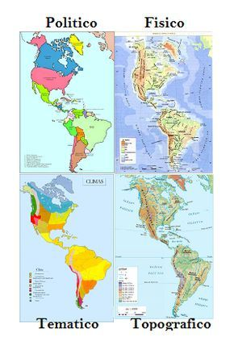  C. para concluir la profesora hará socialización de la actividad. | Computador  Video  Notas | - Escucha activa  - Participación.  - Taller evaluativo.

CLASE 8 | REFERENTES CONCEPTUALES | ESTRATEGIAS DE ENSEÑANZA Y APRENDIZAJE | RECURSOS | INSTRUMENTOS EVALUATIVOS
1 HORAS  4 | Mapas y planos  Sabe ubicar distintas clases de fenómenos en mapas y planos. | I. se inicia la clase saludando al alumno. Se da inicio al nuevo tema, con una pequeña introducción de la profesora.  D. se da inicio al desarrollo de la clase con una muestra de los diferentes mapas y planos, donde se debe realizar un análisis y diferencias de cada uno.  C. para concluir la profesora hará socialización de la actividad. | Computador  Video educativo  Cuaderno y lápiz | - Quizizz  - Escucha activa  - Participación  - notas

CLASE 9 | REFERENTES CONCEPTUALES | ESTRATEGIAS DE ENSEÑANZA Y APRENDIZAJE | RECURSOS | INSTRUMENTOS EVALUATIVOS
1 HORA | Mapas y planos  Sabe ubicar distintas clases de fenómenos en mapas y planos. | I. se inicia la clase saludando al alumno. Se da inicio al nuevo tema, con una pequeña introducción de la profesora.  D. se da inicio al desarrollo de la clase con una muestra de los diferentes mapas y planos, donde se debe realizar un análisis y diferencias de cada uno.  C. para concluir la profesora hará socialización de la actividad. | Mapas  Computador  Cuaderno y lápiz | - Escucha activa  - Participación  - Notas

CLASE 10 | REFERENTES CONCEPTUALES | ESTRATEGIAS DE ENSEÑANZA Y APRENDIZAJE | RECURSOS | INSTRUMENTOS EVALUATIVOS
2 HORA  4 | Mapas y planos  Sabe ubicar distintas clases de fenómenos en mapas y planos. | I. se inicia la clase saludando al alumno. Se da inicio al nuevo tema, con una pequeña introducción de la profesora.  D. se da inicio al desarrollo con un taller en donde deben localizar cada lugar en el plano de una comunidad.  C. para concluir la profesora hará socialización de la actividad.  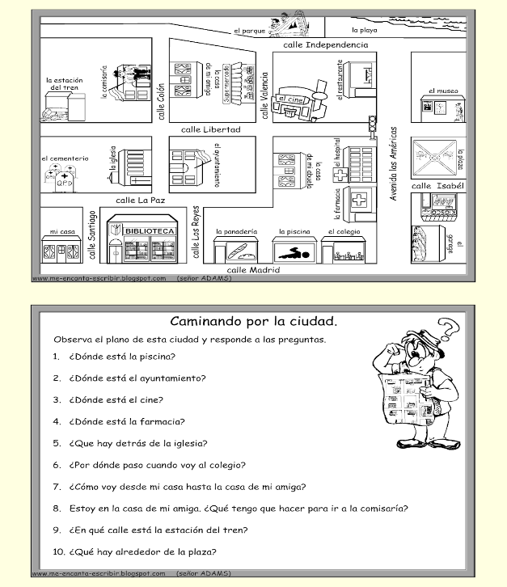 | Computador  Cuaderno y lápiz  internet | Escucha activa  Participación  Cuaderno

CLASE 11 | REFERENTES CONCEPTUALES | ESTRATEGIAS DE ENSEÑANZA Y APRENDIZAJE | RECURSOS | INSTRUMENTOS EVALUATIVOS
1 HORAS  4 | Mapas y planos  Sabe ubicar distintas clases de fenómenos en mapas y planos. | I. se inicia la clase saludando al alumno. Se da inicio al nuevo tema, con una pequeña introducción de la profesora.  D. se da inicio al desarrollo con una actividad en clase en donde deben realizar el plano de su casa y ubicar cada lugar.  C. para concluir la profesora hará socialización de la actividad.  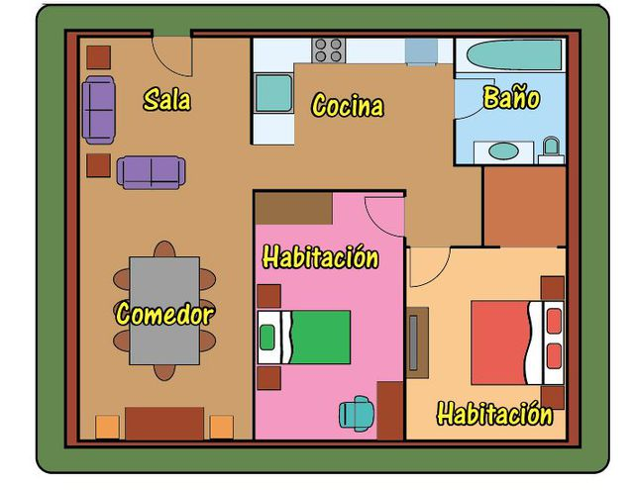 | Taller  Cuaderno y lápiz | Taller  Escucha activa  Concentración  Comprensión  Participación

CLASE 12 | REFERENTE CONCEPTUAL | ESTRATEGIAS DE ENSEÑANZA Y APRENDIZAJE | RECURSOS | INSTRUMENTOS EVALUATIVOS
1 HORA  4 | Mapas y planos  Sabe ubicar distintas clases de fenómenos en mapas y planos. | I. se inicia la clase con una pregunta ¿Qué son los mapas y planos?  D. seguido se desarrolla la clase con la plataforma kahoot en donde los estudiantes responderán preguntas de falso y verdadero.  https://kahoot.com/schools-u/  C. luego se socializan las respuestas y se da la calificación final. | Cuaderno  Notas | Participación  Escucha activa

CLASE 13 | REFERENTE CONCEPTUAL | ESTRATEGIAS DE ENSEÑANZAS Y APRENDIZAJES | RECURSOS | INSTRUMENTOS EVALUATIVOS
2 HORA  4 | Formas de gobierno en Colombia  Reconoce las diferentes maneras en las que se ha ejercido el poder en Colombia.  . | I. se inicia la clase saludando al alumno. Se da inicio al nuevo tema, con una pequeña introducción de la profesora.  D. se da inicio al desarrollo de la clase con una muestra de las diferentes formas de gobernar en el mundo, donde se debe realizar un análisis y diferencias de cada uno.  C. para concluir la profesora hará socialización de la actividad  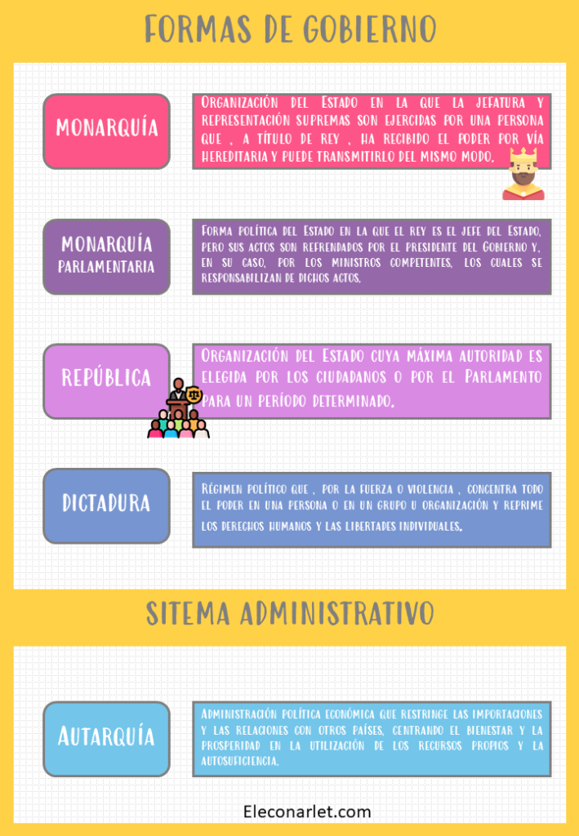 | Computador  Internet | Escucha activa  Participación  Notas

CLASE 12 | REFERENTE CONCEPTUAL | ESTRATEGIAS DE ENSEÑANZA Y APRENDIZAJE | RECURSOS | INSTRUMENTOS EVALUATIVOS
1 HORA  4 | Formas de gobierno en Colombia  Reconoce las diferentes maneras en las que se ha ejercido el poder en Colombia. | I. se inicia la clase saludando al alumno. Se da inicio al nuevo tema, con una pequeña introducción de la profesora.  D. se da inicio al desarrollo de la clase con un video sobre la forma de gobierno en Colombia, donde se debe realizar un análisis y participación del video.  C. para concluir la profesora hará socialización de la actividad | Cuaderno  Notas  Computador | Participación  Escucha activa

CLASE 12 | REFERENTE CONCEPTUAL | ESTRATEGIAS DE ENSEÑANZA Y APRENDIZAJE | RECURSOS | INSTRUMENTOS EVALUATIVOS
1 HORA  4 | Formas de gobierno en Colombia  Reconoce las diferentes maneras en las que se ha ejercido el poder en Colombia. | I. se inicia la clase saludando al alumno. Se da inicio al nuevo tema, con una pequeña introducción de la profesora.  D. se da inicio al desarrollo de la clase con un video sobre la forma de gobierno en Colombia, donde se debe realizar un análisis y participación del video.  C. para concluir la profesora hará socialización de la actividad | Cuaderno  Notas  Computador  Constitución política de Colombia. | Participación  Escucha activa

CLASE 12 | REFERENTE CONCEPTUAL | ESTRATEGIAS DE ENSEÑANZA Y APRENDIZAJE | RECURSOS | INSTRUMENTOS EVALUATIVOS
2 HORA  4 | Formas de gobierno en Colombia  Reconoce las diferentes maneras en las que se ha ejercido el poder en Colombia. | I. se inicia la clase saludando al alumno. Se da inicio al nuevo tema, con una pequeña introducción de la profesora.  D. se da inicio al desarrollo de la clase con un cuadro comparativo de Colombia antigua y actual, donde se debe realizar un análisis y participación.  C. para concluir la profesora hará socialización de la actividad | Cuaderno  Notas  Computador  Constitución política de Colombia. | Participación  Escucha activa

CLASE 12 | REFERENTE CONCEPTUAL | ESTRATEGIAS DE ENSEÑANZA Y APRENDIZAJE | RECURSOS | INSTRUMENTOS EVALUATIVOS
2 HORA  7 | Formas de gobierno en Colombia  Reconoce las diferentes maneras en las que se ha ejercido el poder en Colombia. | I. se inicia la clase con una pregunta ¿Qué son los derechos fundamentales?  D. seguido se desarrolla la clase con la plataforma kahoot en donde los estudiantes responderán preguntas de falso y verdadero.  https://kahoot.com/schools-u/  C. luego se socializan las respuestas y se da la calificación final. | Cuaderno  Notas  Computador  Constitución política de Colombia. | Participación  Escucha activa

